Шахтёрская правда
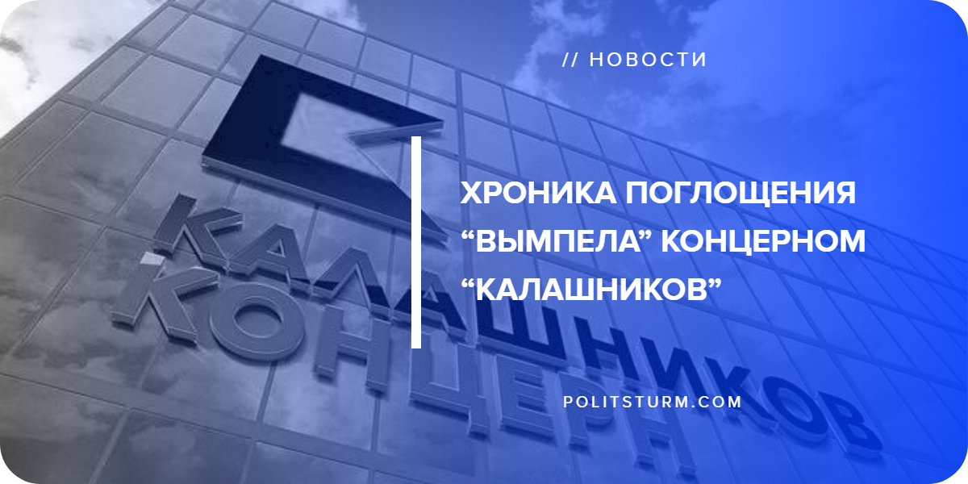

Оригинальная статья
2019-06-19
3 мин. на чтение

12 июня 2019 года шахтёры западного угольного бассейна, а также ряда государственных шахт Донецкой и Луганской областей заявили о намерении организовать массовые акции протеста в Киеве в случае, если проблема долгов по зарплате не разрешится в ближайшее время, сообщил генеральный директор ГП «Национальная угольная компания» Виталий Довгаль.

«Шахтёры львовских шахт уже заявили, что дают правительству, президенту и министерству энергетики и угольной промышленности времени до конца рабочего дня среды на решение проблемы с долгами по зарплате. В противном случае колонна из западной Украины выдвинется на Киев с целью проведения акций протеста из-за невыплаты зарплат. На Донбассе ситуация не лучше и если проблема не решится, то аналогичное решение может быть принято и там. Люди в отчаянии и готовы к радикальным действиям. Поэтому наше обращение к президенту, правительству, министерству энергетики и угля: либо вы выполняете данные обещания, либо столица снова услышит стук шахтерских касок», — сообщил он.

Ранее шахтёры государственного предприятия «Львовуголь» перекрыли международную трассу «Львов — Рава-Русская», требуя выплаты заработной платы во Львовской области.

Они обещали заблокировать дом премьер-министра Владимира Гройсмана. Шахты этого госпредприятия остановили работы в знак протеста против задолженности.

По данным шахтёров, сумма задолженности по зарплате на «Львовугле» превышает 200 млн гривен; по данным СМИ, — общая задолженность перед горняками составляет более 1,1 млрд. грн. В целом, шахтёры Донетчины недополучили 447,8 млн грн, Львовской области — 417,1 млн грн, Луганской области — 224,5 млн грн.

Однако к вечеру ситуация изменилась. Буржуазия решила что-то сделать, чтобы остановить недовольных шахтёров. Для начала — предпринять мирные меры и посмотреть, что из этого выйдет. Началась выдача зарплат рабочим «Львовугля». На данный момент им полностью выплатили долги по зарплате за март. Начата выплата за апрель. Сейчас выплачено 5.7 миллионов гривен, тогда как за апрель рабочим должны ещё 138.8 млн гривен. Суммы для погашения задолженности были получены из бюджетной программы «Реструктуризация угольной промышленности».

12 июля премьер Украины Владимир Гройсман поручил разблокировать закупки угля с шахт в Львовской области и сделать его приоритетным для государственных энергокомпаний, чтобы погасить задолженность по зарплатам перед горняками, сообщила пресс-служба правительства в среду.

«Уголь, который производят шахты Госпредприятия «Львовуголь», должен закупать госхолдинг «Центрэнерго», который сейчас находится в управлении Фонда государственного имущества. Но закупки не происходят. Именно поэтому шахты не имеют оборотных средств и возможности оплачивать труд шахтеров и персонала шахт. Во время встречи премьер-министр дал поручение министру энергетики и угольной промышленности Игорю Насалику, а также руководству Фонда госимущества разблокировать закупки и сделать уголь государственных шахт приоритетным для государственных энергокомпаний», — сообщили в пресс-службе.

Шахтёры не раз устраивали митинги в Киеве и областях, требуя выплаты долгов по заработной плате и протестуя против намерений властей закрыть ряд шахт. Председатель Независимого профсоюза горняков Украины Михаил Волынец ранее сообщал, что общая задолженность по выплате заработной платы перед шахтерами на Украине составляет более 40 миллионов долларов.
Выводы:

Капиталистическая власть, преследуя собственные интересы и стремясь приумножить прибыль, не считается со здоровьем и благосостоянием наёмных рабочих (в данном случае, шахтёров). Для усиления эксплуатации и ограбления в ход идут различные методы, в т.ч. задержки выплат заработных плат, их урезание, применение системы штрафов, дисциплинарных наказаний и прочих инструментов давления на трудящихся. В общем, всё что поможет отбить у них желание протестовать и организовывать забастовки.

Но какое бы давление ни оказывала капиталистическая власть, происходящие события вновь доказывают нам, что сила заключается в организованной коллективной борьбе. Не имея возможности сломать через колено доведенных до отчаяния шахтёров, капиталисты идут на временные уступки.

Важно понимать, что на этом останавливаться нельзя. Коллективная борьба будет успешной лишь с обретением массового характера. Для этого трудящиеся Украины должны осознать себя единым рабочим классом, должно пробудится классовое сознание и именно здесь им на помощь придет революционная теория марксизма.

Шахтёры Украины из различных регионов, протянувшиеся друг другу руку помощи, своим примером показывают нам, что солидарность трудящихся — это не пустой звук. Она не знает ни национальных, ни культурных, ни языковых различий и перегородок. Более того, она не знает даже государственных границ, поскольку, вне зависимости от названия буржуазного государства, цель рабочего класса едина — взять власть в свои руки, уничтожить эксплуатацию человека человеком, тем самым раз и навсегда остановив грабеж со стороны класса капиталистов, и начать строительство справедливого коммунистического общества.

Ссылки:
- https://m.antikor.com.ua/articles/309097-shahtery_prigrozili_idti_na_kiev_v_sluchae_nevyplaty_zarplat
- https://ria.ru/20190612/1555513656.html
- https://112.ua/obshchestvo/mitinguyushhie-zablokirovali-avtodorogu-na-pp-rava-russkaya-431058.html
- http://www.dsnews.ua/society/bastuyushchim-na-lvovshchine-shahteram-nachali-otdavat-zarplatu-12062019212900

Оригинальная статья

